|  |  |  |  |
| --- | --- | --- | --- |
| PHÒNG GD-ĐT ……………….  TRƯỜNG TH …………… | | KIỂM TRA CHẤT LƯỢNG GIỮA HỌC KÌ II LỚP 4  Năm học 2023 - 2024  **Bài kiểm tra môn: TOÁN** | |
| Chữ kí cán bộ coi kiểm tra | Trường Tiểu học Bạch Long | | Số phách |
|  | Lớp: ………….…. | |  |
| Họ và tên: ……………………………………………….… | |
| Số báo danh: ………………………………………….…… | |

KIỂM TRA CHẤT LƯỢNG GIỮA HỌC KÌ II LỚP 4

Năm học 2023 - 2024

**Bài kiểm tra môn: TOÁN** (Thời gian làm bài : *40 phút*)

|  |  |  |  |
| --- | --- | --- | --- |
| Điểm | | Nhận xét của giám khảo | Số phách |
| *Bằng số* | *Bằng chữ* | ………………………………………………….…….  ……………………………………………….………. |  |
|  |  |

**Phần I. Trắc nghiệm:** Khoanh tròn vào chữ cái trước câu trả lời đúng:

**Câu 1. Số gồm 8 triệu, 9 chục nghìn, 5 nghìn, 2 trăm và 7 đơn vị viết là:**

A. 89 527 B. 8 095 207 C. 8 009 527 D. 8 905 207

**Câu 2. Cân nặng của trâu và bò lần lượt là 498 kg và 396 kg. Trung bình mỗi con cân nặng :**

A. 447 kg B. 456 kg C. 894 kg D. 1788 kg

**Câu 3. Phân số $\frac{4}{3}$  bằng phân số nào dưới đây?**

A. $\frac{14}{13}$  B. $\frac{40}{33}$  C. $\frac{16}{15}$ D. $\frac{40}{30}$

**Câu 4. $\frac{3}{4}$   giờ = ..... phút. Số cần điền vào chỗ chấm là:**

A. 10                          B. 30                                     C. 15                             D. 45

**Câu 5. Điền số thích hợp vào chỗ chấm: 8 000 kg = …….. tấn**

A. 800 B. 80 C. 8 D. 8000

**Câu 6. Giá trị của biểu thức a x b với a = 20 571; b = 5 là:**

A. 102 855                 B. 112 855                      C.   102 755                 D. 102 865

**Câu 7. Viết thương của phép chia 8 : 23 dưới dạng phân số?**

A. B. C. D.

**Câu 8: Phân số nào dưới đây là phân số tối giản?**

A.  B.  C.  D. 

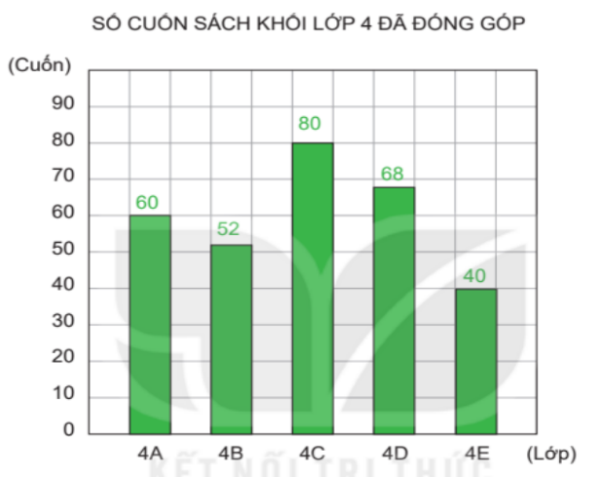**Phần II. Thực hiện theo yêu cầu của mỗi câu hỏi, bài tập rồi điền kết quả hoặc đáp án đúng vào chỗ chấm.**

**Câu 9. Biểu đồ dưới đây cho biết số cuốn sách khối 4 đã đóng góp cho thư viện của nhà trường. Quan sát và trả lời các câu hỏi:**

a. Những lớp đóng góp sách vào thư viện là: …..……………..

b. Lớp ……. đóng góp nhiều nhất. Lớp ….…. đóng góp ít nhất.

c. Trung bình mỗi lớp đóng góp …………... cuốn sách.

**Phần III: Tự luận**

**Câu 10. Đặt tính rồi tính**

1 425 x 56 175 937 : 35

……………………………………………………………………………………………………………………………………………………………………………………………………………………………………………………………………………………………………………………………………………………………………………………………………………………………………………………………………………………………………………………………………………………………………………………………………………………………….

**Câu 11. Một thửa ruộng hình chữ nhật có chu vi 240 m. Chiều dài hơn chiều rộng 50 m. Tính diện tích thửa ruộng đó.**

……………………………………………………………………………………………………………………………………………………………………………………………………………………………………………………………………………………………………………………………………………………………………………………………………………………………………………………………………………………………………………………………………………………………………………………………………………………………….

…………………………………………………………………………………………………….

…………………………………………………………………………………………………….

…………………………………………………………………………………………………….

…………………………………………………………………………………………………….

…………………………………………………………………………………………………….

…………………………………………………………………………………………………….

**Câu 12. Tính bằng cách thuận tiện nhất**

**2038 x 8 + 2038 x 7 – 2038 x 5**

…………………………………………………………………………………………………………………………………………………………………………………………………………………………………………………………………………………………………………………………………………………………………………………………………………………………………………………………………………………………………………………………

**ĐÁP ÁN VÀ BIỂU ĐIỂM CHẤM BÀI TOÁN GIỮA HỌC KÌ I**

**LỚP 4 - NĂM HỌC 2023 – 2024**

|  |  |  |  |  |  |  |  |  |
| --- | --- | --- | --- | --- | --- | --- | --- | --- |
| **Câu** | **1** | **2** | **3** | **4** | **5** | **6** | **7** | **8** |
| **Đáp án** | B | A | D | D | C | B | C | A |
| **Điểm** | 0,5 | 0,5 | 0,5 | 0,5 | 0,5 | 0,5 | 0,5 | 0,5 |

**Phần I. Trắc nghiệm ( 4 điểm)**

**Phần II.**

**Bài 9: ( 1,5 điểm)**

a. Những lớp đóng góp sách vào thư viện là: 4A,4B,4C,4D,4E

b. Lớp 4C đóng góp nhiều nhất. Lớp 4E đóng góp ít nhất.

c. Trung bình mỗi lớp đóng góp 60 cuốn sách.

**Bài 10: Đặt tính rồi tính ( 2 điểm)**

**Bài 11:**  **( 2 điểm)**

***Bài giải***

Nửa chu vi thửa ruộng hình chữ nhật là:

240 : 2 = 120 ( m)

Chiều dài thửa ruộng hình chữ nhật là:

(120 +50) : 2 = 85 (m)

Chiều rộng thửa ruộng hình chữ nhật là:

(120 -50) : 2 = 35 (m)

Diện tích thửa ruộng hình chữ nhật là:

85 x 35 = 2975 (m2)

Đáp số: 2975 m2

**Bài 12:**  **( 0,5 điểm)**

**MA TRẬN ĐỀ KIỂM TRA TOÁN**

|  |  |  |  |  |  |  |  |  |  |
| --- | --- | --- | --- | --- | --- | --- | --- | --- | --- |
| **Mạch kiến thức** | **Số câu, số điểm** | **Mức 1** | | **Mức 2** | | **Mức 3** | | **Tổng** | |
| **TN** | **TL** | **TN** | **TL** | **TN** | **TL** | **TN** | **TL** |
| Số học | **Số câu** | 1 |  |  | 1 |  | 1 | 2 | 2 |
| **Câu số** | 1 |  |  | 10 |  | 12 |  |  |
| **Số điểm** | **0,5đ** |  |  | **2đ** | **0,5đ** | **0,5đ** | **1đ** | **2,5đ** |
| Phân số | **Số câu** |  |  | 2 |  | 1 |  | 3 |  |
| **Câu số** |  |  | 3,7 |  | 8 |  |  |  |
| **Số điểm** |  |  | **1đ** |  | **0,5đ** |  | **1,5đ** |  |
| Đại lượng và thống kê | Số câu |  |  | 1 |  | 1 | 1 | 1 | 1 |
| Câu số |  |  | 5 |  | 4 | 9 |  |  |
| **Số điểm** |  |  | **0,5đ** |  | **0,5đ** | **1,5đ** | **1** | **1,5đ** |
| Giải bài toán có lời văn | Số câu |  |  | 1 |  |  | 1 | 1 | 1 |
| Câu số |  |  | 2 |  |  | 11 |  |  |
| **Số điểm** |  |  | **0.5đ** |  |  | **2đ** | **0.5đ** | **2đ** |
| **Tổng** | **Số câu** |  |  |  |  |  |  |  |  |
| Số điểm | **0,5đ** |  | **2đ** | **2đ** | **1,5đ** | **4 đ** | **4đ** | **6đ** |